**第四单元达标测试卷**

**一、我会填空。(每空1分，共24分)**

1．学校买了24个篮球，每个篮球的价钱是135元，根据下面的竖式在括号里填数。

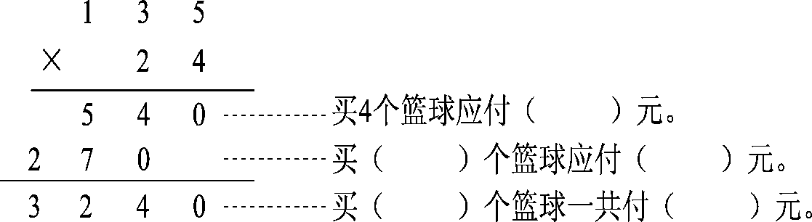

2．250乘80的积的末尾有(　　)个0，积是(　　)位数。

3．学校花360元买了6个排球，每个排球多少钱？这道题是已知(　　)和(　　)，求(　　)。

4．声音在空气中的传播速度是340米/秒，1分钟能传播(　　)米。

5．两个因数的积是130，如果其中一个因数不变，另一个因数乘5，则积是(　　)。

6．(　　)×数量＝总价　时间×(　　)＝路程

7．325的18倍是(　　　　)，24个705是(　　　　)。

8．比大小。(在里填上“＞”“＜”或“＝”)

230×40  32×400　　　　820×11  410×22

21×300  3×1800 99×99  10000

9．根据25×24＝600，请你很快写出下面各题的得数。

25×12＝(　　　　)　　　　　　25×48＝(　　　　)

50×24＝(　　　　) 75×24＝(　　　　)

**二、我会判断。(对的画“√”，错的画“×”)(每题1分，共5分)**

1．已知15小时行的路程，可以求速度。(　　)

2．两个数相乘，两个因数都乘以一个相同的数，积不变。(　　)

3．两个数相乘，如果其中一个因数除以5，另一个因数不变，积乘以5。(　　)

4．20个580相加的和是600。(　　)

5．两个因数中间有0，积的中间也一定有0。(　　)

**三、我会选择。(把正确答案的字母填在括号里)(每题2分，共10分)**

1．125×80的积的末尾有(　　)个0。

A．1 B．2 C．4

2．与36×45的结果相等的是(　　)。

A．36×90 B．18×90 C．18×45

3．如果△×○＝315，那么△×(○×3)的积是(　　)。

A．315 B．105 C．945

4．两个数(都不为0)相乘，其中一个因数不变，若积除以10，则另一个因数应(　　)。

A．不变B．乘以10 C．除以10

5．如果一个因数的末尾有1个0，另一个因数的末尾有1个0，那么它们积的末尾至少有(　　)个0。

A．一B．两 C．三

**四、我会计算。(1题4分，2题18分，共22分)**

1．口算。

300×20＝　　　　42×30＝　　　　50×80＝　　　　90×70＝

12×50＝160×40＝ 70×14＝ 110×60＝

2．用竖式计算。

163×58＝ 77×230＝390×50＝

48×205＝ 480×15＝ 307×160＝

**五、下面的计算对吗？不对的请改正。(每题3分，共9分)**

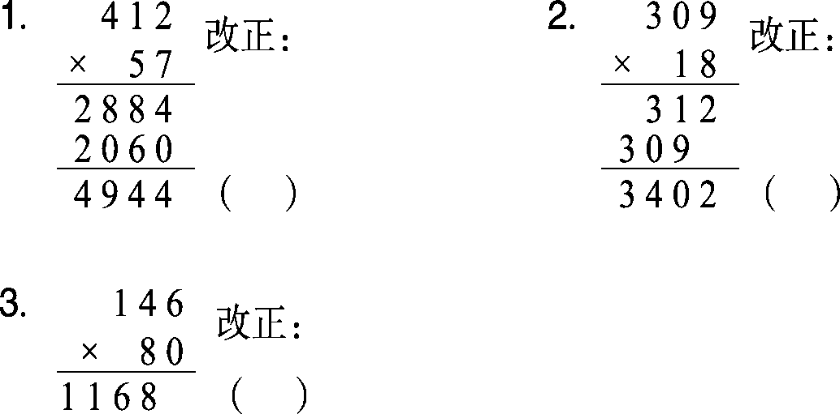

**六、我会解决问题。(每题5分，共30分)**

1．胡老师家距离学校4千米，他骑自行车从家到学校，15分钟够吗？

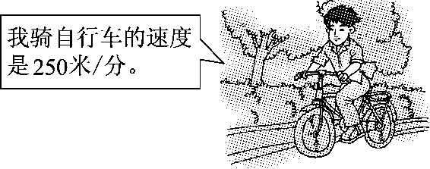

2．原来草坪的面积是多少？

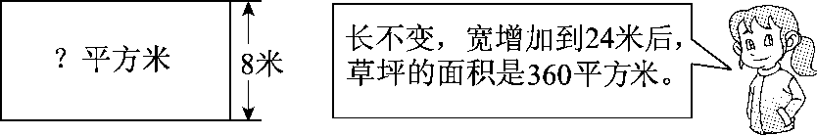

3．国庆节期间，小强全家去某景区游玩。他们先乘火车行驶了9小时，又换乘汽车行驶了3小时才到达景区，他们家距离该景区多少千米？

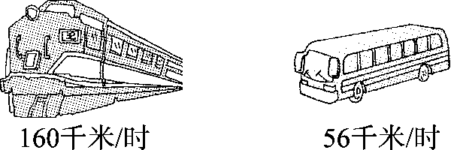

4．学校要添置新桌椅，购买40套这样的桌椅，一共要花多少钱？

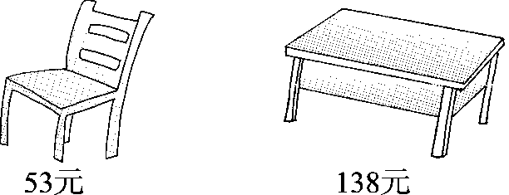

5．(变式题)一艘轮船从甲港开往乙港，速度是45千米/时，8小时到达。原路返回时每小时多行15千米，这艘轮船原路返回需要多少小时？

6．(变式题)王老师带2000元钱，要为学校选购12台同样的电扇，可以买哪种电扇？还剩多少钱？

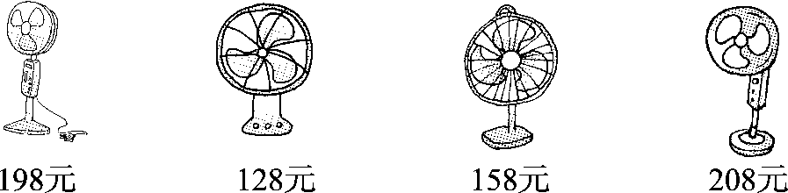

答案

一、1．

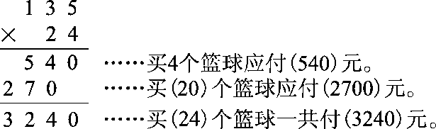

2．4　五　3．总价　数量　单价

4．20400　 [点拨]1分钟＝60秒，340×60＝20400(米)。

5．650　6．单价　速度　7．5850　16920

8．<　＝　>　<　9．300　1200　1200　1800

二、1．√　2．×　3．×　4．×　5．×

三、1．C　2．B　3．C　4．C　5．B

四、1．6000　1260　4000　6300　600　6400　9806600

2．9454　17710　19500　9840　7200　49120

五、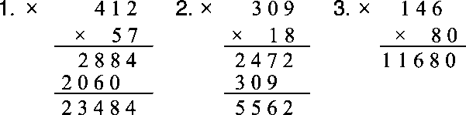

六、1．250×15＝3750(米)　4千米>3750米

答：15分钟不够。

2．24÷8＝3　360÷3＝120(平方米)

答：原来草坪的面积是120平方米。

3．9×160＋3×56＝1608(千米)

答：他们家距离该景区1608千米。

4．40×(53＋138)＝7640(元)

答：一共要花7640元钱。

5．45×8÷(45＋15)＝6(小时)

答：这艘轮船原路返回需要6小时。

6．128×12＝1536(元)　2000－1536＝464(元)

答：可以买第2种电扇，还剩464元钱。

[点拨]答案不唯一。